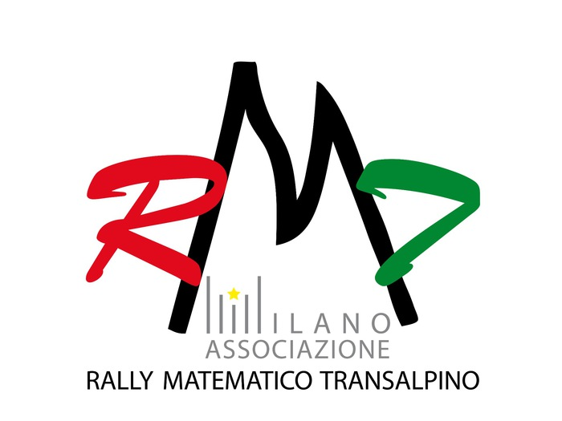

Il Rally di Matematica Transalpino è una gara matematica per classi: è rivolta agli alunni dalla terza scuola primaria alla seconda superiore.
È nato in Svizzera nel 1992 e ben presto di è esteso in Italia, Francia, Lussemburgo e Belgio. I responsabili internazionali sono Lucia Grugnetti (Università di Parma) e Philippe Persico.
I ragazzi devono risolvere 7 problemi in 50 minuti. I problemi proposti propongono situazioni per le quali non si dispone di una soluzione immediata e che conducono ad inventare una strategia, a fare tentativi, a verificare, a giustificare la soluzione.
- Ritengo utili tali problemi perché mi permettono di introdurre, approfondire e sviluppare argomenti oggetto di insegnamento.
- Servono per sviluppare le capacità di lavorare in gruppo sentendosi responsabili.
- Si impara a “parlare di matematica”, a spiegare idee e procedimenti. Gli alunni hanno l’occasione di discutere sull’interpretazione del testo del problema, sulla scelta delle strategie risolutive e di verificare il lavoro svolto.
La gara viene preparata durante tutto il corso dell’anno scolastico ed è così suddivisa: due prove svolte a scuola e, se si superano tali prove, si passa alla finale che si svolge a Parma presso il Campus Universitario.
Quest’anno le classi iscritte sono state 732 e La Salle è stata mitica!
- Per la categoria 6 (prima media) la classe 1^B si è classificata PRIMA, battendo tutte le altre 133 classi partecipanti;
- Per la categoria 7 (seconda media) la classe 2^B si è classificata SECONDA, battendo le altre 120 classi partecipanti;
- Per la categoria 8 (terza media) la classe 3^B si è classificata SECONDA, battendo le altre 68 classi partecipanti.

